**Приложение Ф**

Архивные документы ЦАМО

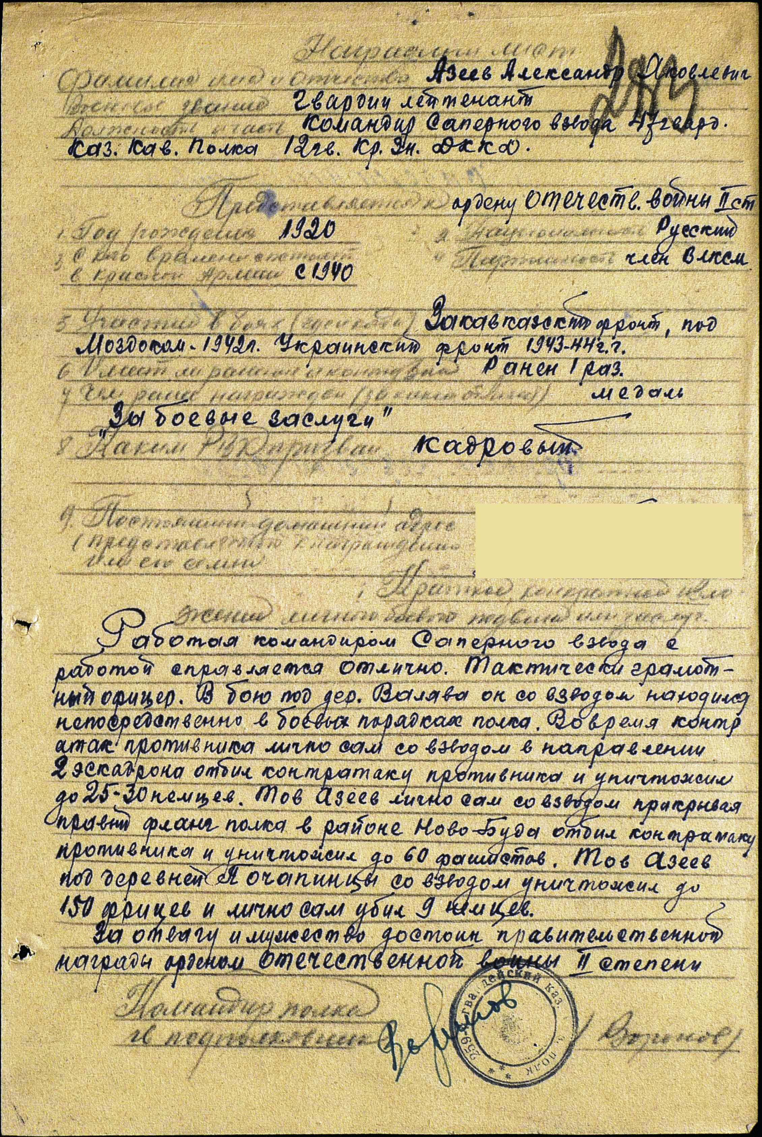Наградной лист Азеева А. Я